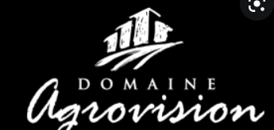

Η Domaine Agrovision, είναι κατά 95% εξαγωγική εταιρεία με κυριότερη αγορά την Γαλλία ενώ το υπόλοιπο 5% διατίθεται σε Ελλάδα & Κύπρο. Το Οινοποιείο μας, βρίσκεται στην Ιερισσό Χαλκιδικής. Ιδρύθηκε το 2011 και πραγματοποίησε την πρώτη του εμφιάλωση το 2016. Στην Domaine Agrovision, καλλιεργούμε 64 στρέμματα ιδιόκτητων αμπελώνων οι οποίοι έχουν ξεχωριστό terroir και εκτείνονται από το Βόρειο ως το Νότιο τμήμα της περιοχής του Ξηροποτάμου. Στόχος μας είναι να παράγουμε υψηλής ποιότητας οίνους, εφαρμόζοντας ταυτόχρονα τις αρχές της κυκλικής οικονομίας ώστε να μειώσουμε αισθητά το περιβαλλοντικό μας αποτύπωμα. Με θέα τον μεγαλοπρεπή Άθωνα και το νησί της Αμμουλιανής, με πολύ αγάπη, υπομονή, επιμονή, επιστημονικότατα και μεράκι καλλιεργούμε τα αμπέλια μας και μετατρέπουμε τον καρπό τους, τα σταφύλια, σε ένα κρασί που μεταφέρει γεύσεις, παράδοση, αρώματα, εικόνες και πολιτισμό.

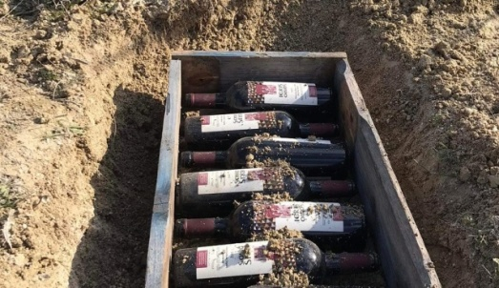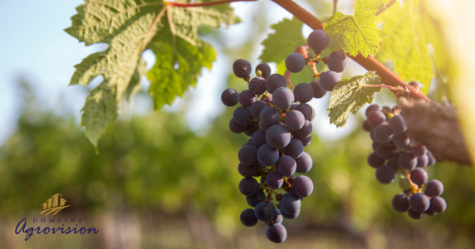

Η φιλοσοφία της Domaine Agrovision, επεκτείνεται και στην δημιουργία καινοτόμων δράσεων όπως παλαίωση φιαλών κάτω από το έδαφος (υπεδάφια) και κάτω από το νερό (υποθαλάσσια). Η υπεδάφια παλαίωση αποτελεί μια οικολογική διαδικασία καθώς δεν χρειάζεται επιπλέον ενέργεια για τη συντήρηση θερμοκρασίας του κρασιού. Η υποθαλάσσια παλαίωση υπόσχεται στους λάτρεις του κρασιού μια ξεχωριστή γευστική εμπειρία καθώς το κρασί θα παραμείνει σε βάθος 35 μέτρων από 6 έως 12 μήνες στο βυθό της θάλασσας. Πρόκειται για την 1^{η} υποθαλάσσια κάβα στην Χαλκιδική και στο Β. Αιγαίο. Μία ακόμη καινοτομία είναι η οινοποίηση με θαλασσινό νερό, η οποία προσδίδει μια ασυνήθιστη ορυκτότητα στα κρασία.
Πρόσφατα το οινοποιείο εφάρμοσε ένα νέο μοντέλο προώθησης των κρασιών του. Το μοντέλο αυτό στηρίζεται στην εκμετάλλευση της δυναμικής που δημιουργεί στους καταναλωτές η επίσκεψη στον χώρο παραγωγής. Συγκεκριμένα, δημιουργώντας έναν επισκέψιμο αμπελώνα με εξαιρετική θέα την νήσο Αμμουλιανή και το Άγιο Όρος, πραγματοποιούμε εκεί τις γευστικές δοκιμές, προσφέροντας έτσι μια ιδιαίτερη γευστική εμπειρία.
Επιπλέον στοχεύοντας στην ανάπτυξη της τουριστικής προβολής της περιοχής, έχουμε βάλει ως στόχο την ανάδειξη ενός χαμένου οινικού brand name, του «Ακάνθιου Οίνου». Για τον οίνο αυτό, ο οποίος πήρε το όνομα του από την αρχαία Άκανθο (αρχαία πόλη της Ιερισσού), γίνονται αναφορές από τον Αριστοτέλη, τον Θεόφραστο, τον Θουκυδίδη, τον φιλόσοφο Αθηναίο στο έργο του δειπνοσοφιστές. Ο «Ακάνθιος Οίνος», ήταν σύμφωνα με τον θρύλο και το κρασί που ήπιε ο Πέρσης Βασιλιάς Ξέρξης πριν από την μάχη των Θερμποπυλών.
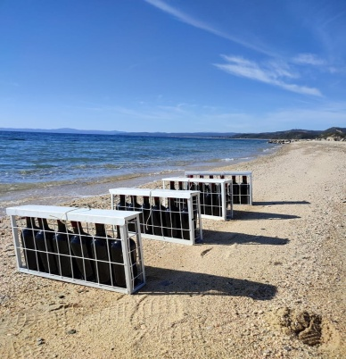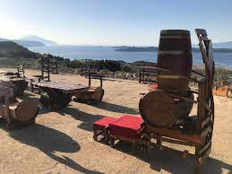
Θα ήταν χαρά μας να σας ξεναγήσουμε στους χώρους του οινοποιείου και να απολαύσετε μια μαγική εμπειρία γευσιγνωσίας μέσα στους αμπελώνες.
Σας προωθούμε και την ιστοσελίδα της εταιρείας μας, όπου μπορείτε να δείτε αναλυτικά τις δράσεις και τα προϊόντα μας.

https://agrovision-dk.gr/el/

Σας ευχαριστούμε πολύ!
Τηλέφωνο Επικοινωνίας: 6942813331

